Урок позакласного читання
Тема: «Неймовірна Україна»
Мета:
- Узагальнити та поширити знання учнів про державу, у якій вони живуть, її історичне минуле, визначні місця, людей, які прославили Батьківщину; активізувати пізнавальні інтереси.
- Розвивати увагу, пам’ять, уяву, здатність міркувати, критичне мислення, творчі здібності.
- Виховувати почуття патріотизму, національної свідомості, людяності, гордості за рідну країну, її людей.
Обладнання: ватман, аркуші А3, роздаткові картки з інформацією, пазли, різнокольорові папірці.

Хід уроку:
І. Вступна частина.
1. Настанова на успіх:
Учитель: Пролунав дзвінок, починаємо урок!
Кожному з вас хочу побажати бути:
- усміхненим
- самостійним
- працьовитим
- ініціативним
- хоробрим
- уважним.
Інакше кажучи, хочу побажати вам успіху!

ІІ. Основна частина.
- Мотивація навчальної діяльності.
Учитель: Сьогодні будемо працювати в групах. Оберіть спікера.
(робота в групах: учні перед початком уроку обирають фішку з кольором)

Учитель: Щоб дізнатися, над якою темою ми будемо працювати, вам треба скласти пазли. Діти складають пазли із зображенням карти України.
(Додаток 1)
Учитель: Сьогодні ми будемо говорити про Україну, а саме про неймовірну Україну. Нас чекає незвичайна подорожу світ краси і добра, мрій і сподівань. Україна – це наша держава. Ми - українці, ви – її маленькі сини і дочки. Україна – це теплота осель, наша сім’я, це наша рідна українська мова. Україна – це багата природа, високі гори, зелені ліси, бурхливі води. Ми – українці, і живемо в квітучій вільній Україні, яка є для кожного з нас Батьківщиною. А Вітчизна, як і мати, в кожного – єдина. Тому ми зобов’язані її любити, берегти, охороняти.

- Вправа «Мікрофон».
Учитель: Обговоріть, хто в вашій групі візьме мікрофон і продекламує вірш про Україну.
(діти читають вірші про Україну)
Учитель: Нагородіть оплисками наших читців.

- Вправа «Асоціативний кущ».
Учитель: А що для вас є Україна?
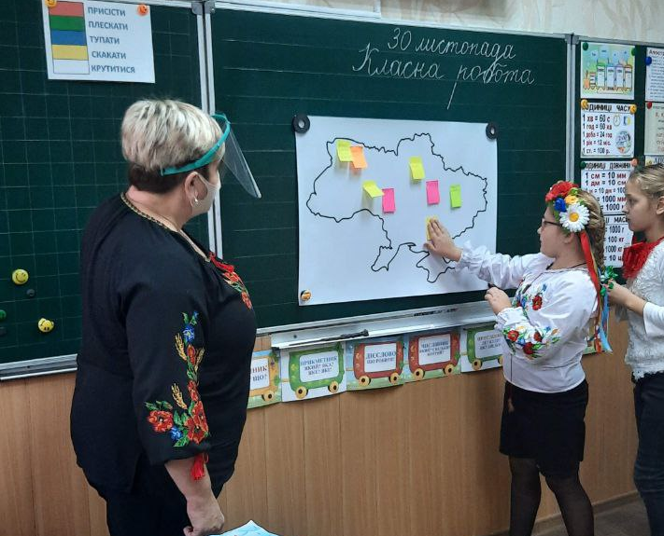
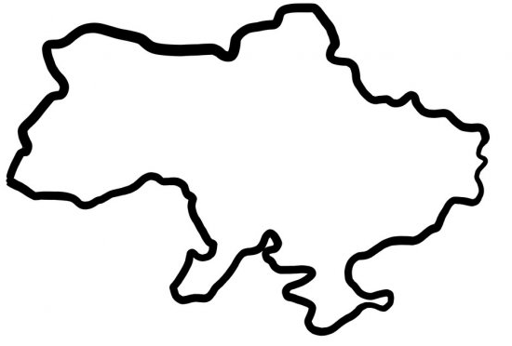
На ватмані розміщується шаблон України, діти на окремих папірцях різного кольору пишуть відповіді та наносять їх на карту, коментуючи їх. Орієнтовні відповіді: Батьківщина, Вітчизна, отча земля, держава, родина, рідна домівка, пісня, бабусина казка, мамина колискова, рідна мова, обереги, хлібне поле. (Додаток 2)

- Вправа «Журналісти».
Учитель: Любити свою Батьківщину, знати її історію, шанувати пам’ять наших пращурів – означає бути патріотом. Ми, як справжні, українці маємо берегти та примножувати все те краще, що зберегли для нас пращури, бо кожен із нас у своїх серцях несе маленький вогник гордості за те, що ми українці, що ми народились на цій прекрасній землі, єдиній і неповторній, чарівній і квітуча рідній Україні. Наша Батьківщина омита дощами та сльозами народними, оспівана поетами і ославлена художниками, музикантами, винахідниками, працьовитим народом.
Уявіть себе редакторами журналу «Моя Батьківщина». Перед вами стоїть задача створити одну із сторінок. Для того, щоб дізнатися, яка тема вашої сторінки, вам треба розв’язати математичний ланцюжок. Так ви моежете здійснити подорож до одного з місць України і дізнатися чим цікавеце місто. (Додаток 3)

- Фізкультхвилинка.
Учитель: Попереду у вас дуже копітка робота, тому зараз треба перепочити та набратися сил.
Я тримаю у руці (стискати й розтискати долоні, руки підняті вгору)
Кольорові олівці. (витягнути руки вперед і розкрити долоні)
Хочу я намалювати (хитяння голови вгору-вниз-вгору-вниз)
Кримські гори і Карпати. (розведення рук у сторони)
Степ і пагорби Дніпрові, (потягнутися вгору)
І озера, і діброви, (торкнутися руками підлоги, ніби зечерпунвши воду)
І веселку, і калину, (потягнутися вгору)
Чорне море і Дунай – (торкнутися руками підлоги, ніби зечерпунвши воду)
Все це наша Україна, (покружляти на своєму місці)
Наш чудовий рідний край!(руки в боки, стрибають ні місці)

- Вправа «Редактор».
Групова робота: діти створюють сторінку журналу (звучить українська музика релакс)

- Презентація сторінки журналу.
Всі представлені сторінки з’єднуються в один журнал із титульних аркушем – «Моя Батьківщина».
- Вправа «З’єдналочка”.

У чужій сторонці де мати народила.
Та земля мила свої звичаї.
На рідній землі краще, не так світить сонце.
У кожному краї ніж на чужині.

Учитель: А що ви любите у своєму краї?
(відповіді дітей)

ІІІ. Підсумок уроку
Рефлексія.
- Чи справдились ваші очікування від уроку?
- Що найбільше сподобалося на уроці?
- Який настрій панував на нашому уроці? (можна запропонувати збудувати вежу з цеглинок)
Учитель: Діти, ось наша сьогоднішня подорож підійшла до кінця. Я сподіваюся, що вам сподобалося подорожувати сторінками видатної історії нашої славної України.

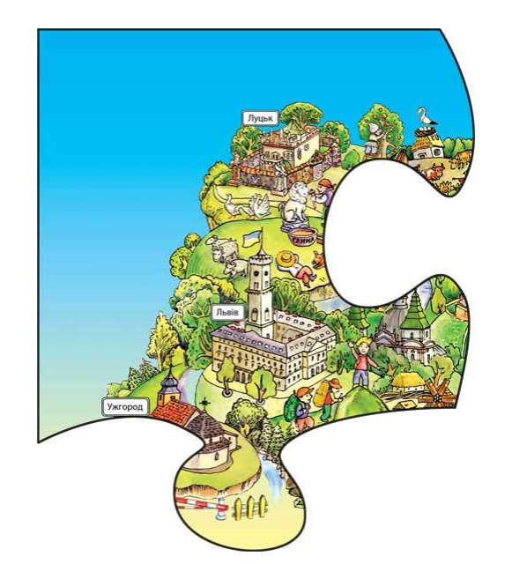
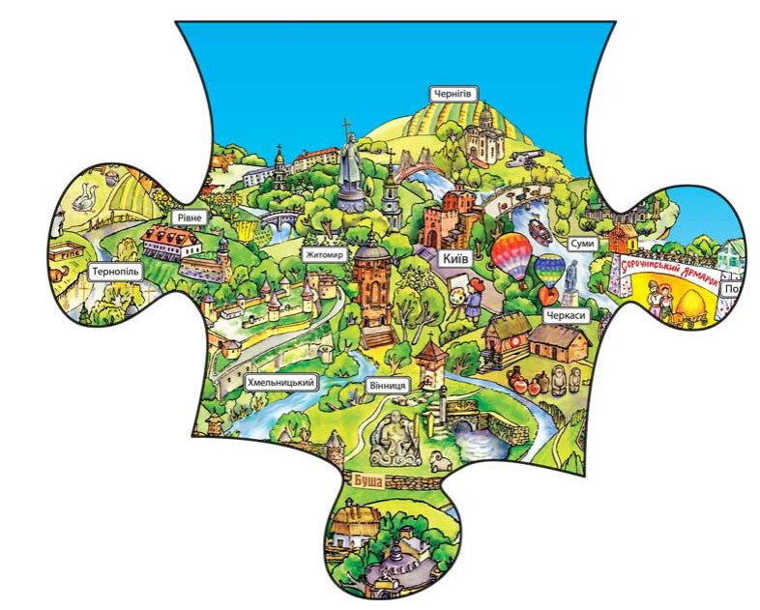
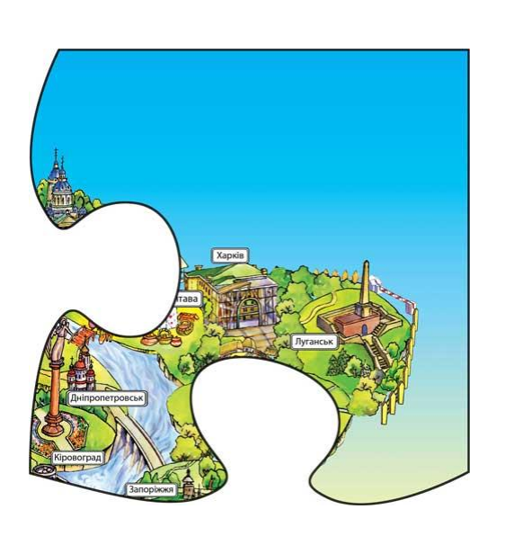
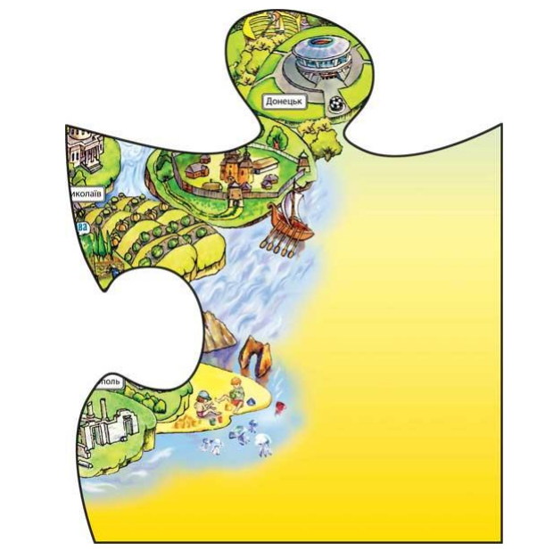
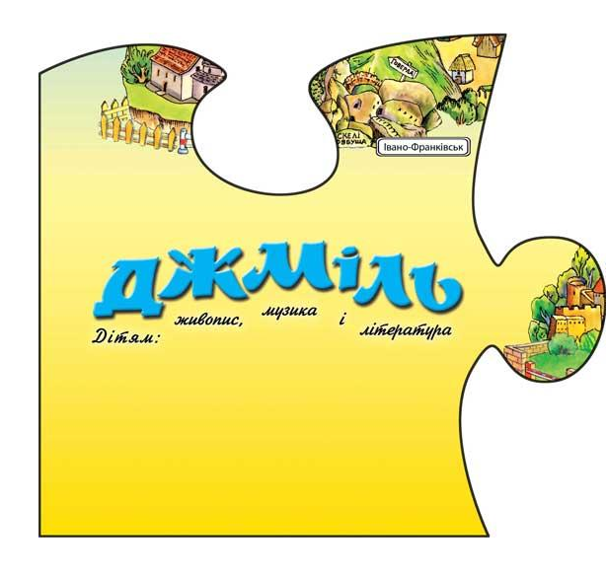
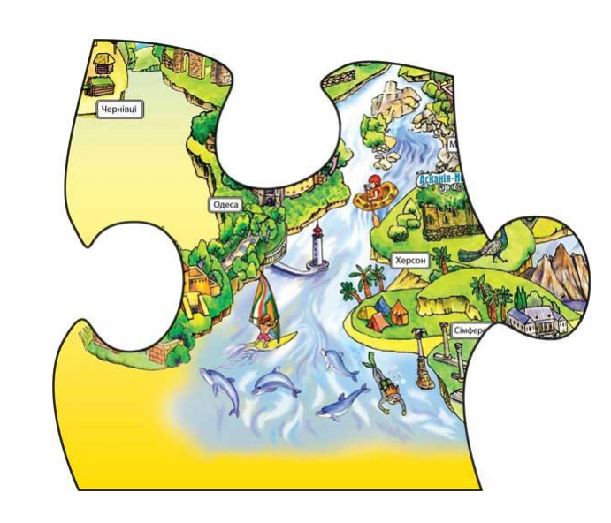
Додаток 1

Додаток 2

Додаток 3


